TUGAS BESAR PRAKTIKUM BASIS DATA
“SISTEM BASIS DATA PENJUALAN BIBIT PEPAYA”
Laporan ini disusun untuk memenuhi Tugas Besar Praktikum Basis Data
Dosen Pengampu: Ninuk Wiliani, S.Si., M.Kom., Phd



Nama:
Nayunda Krisna / 4524210077
Akmal Alief Ramadhan / 4524210128

S1 - TEKNIK INFORMATIKA
FAKULTAS TEKNIK
UNIVERSITAS PANCASILA
2025/2026
- Latar Belakang
Perusahaan AGRO KATES MANDIRI adalah sebuah entitas bisnis yang bergerak di sektor agrobisnis, khususnya dalam produksi bibit pepaya unggul, termasuk varietas populer seperti California, Calina (IPB9), Bangkok, dan Bangkok Super. Dalam menjalankan operasional hariannya, perusahaan menghasilkan volume data yang signifikan, meliputi inventaris stok bibit, data pelanggan, catatan pegawai, data pemasok, serta data transaksi penjualan yang terjadi secara berkelanjutan.

- Struk Transaksi
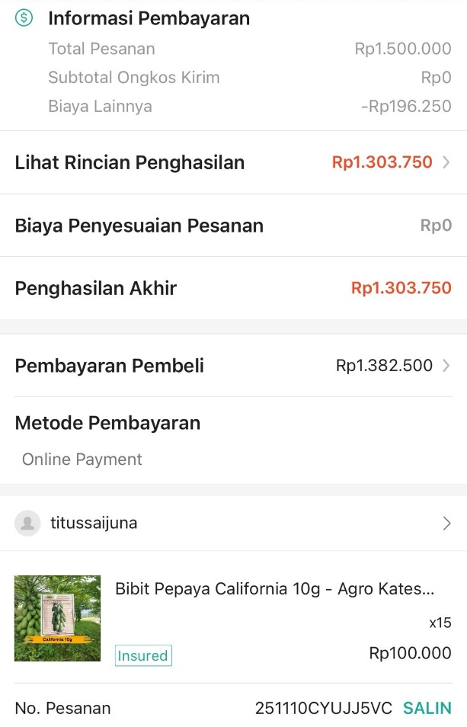

- Rancangan Database
- Entitas Utama
- Tabel Master
- Ms_Bibit: Menyimpan data detail produk bibit pepaya yang dijual (jenis, harga, stok).
- Ms_Pelanggan: Menyimpan data identitas pelanggan yang terdaftar.
- Ms_Pegawai: Mencatat data karyawan yang bertugas melayani transaksi.
- Ms_Pemasok: Mendokumentasikan rincian supplier bahan baku (pupuk, polibag, dll.).

- Tabel Relasi
- Trx_Penjualan: Mencatat informasi penting terkait transaksi utama (tanggal, total biaya, kasir, pelanggan).
- Trx_DetailJual: Mencatat rincian bibit yang dibeli dalam satu transaksi Trx_Penjualan (tabel Khusus/Relasi Many-to-Many).

- Penjelasan Atribut
- Ms_Bibit
- id_bibit: Primary Key untuk mengidentifikasi setiap jenis bibit dengan tipe data Char(5).
- nama_bibit: Nama bibit (misal: Californa )IPB 9)) dengan tipe data Varchar.
- jenis_pepaya: Jenis umum (California, Calina, Bangkok, dll.) dengan tipe data Varchar.
- harga_jual: Harga jual satuan bibit dengan tipe data Decimal.
- stok: Jumlah stok bibit yang tersedia dengan tipe data Integer.

- Ms_Pelanggan
- id_pelanggan: Primary Key untuk mengidentifikasi pelanggan dengan tipe data Char(5).
- nama_pelanggan: Nama lengkap pelanggan perorangan dengan tipe data Varchar.
- alamat: Alamat lengkap pelanggan dengan tipe data Text.
- no_telp: Nomor telepon pelanggan untuk kontak dengan tipe data Varchar.

- Ms_Pegawai
- id_pegawai: Primary Key untuk mengidentifikasi karyawan dengan tipe data Char(5).
- nama_pegawai: Nama lengkap pegawai dengan tipe data Varchar.
- jabatan: Jabatan pegawai (Sales, Kasir, Manager) dengan tipe data Varchar.
- no_telp: Nomor telepon pegawai dengan tipe data Varchar.

- Ms_Pemasok
- id_pemasok: Primary Key untuk mengidentifikasi pemasok dengan tipe data Char(5).
- nama_pemasok: Nama Pemasok/Supplier dengan tipe data Varchar.
- alamat: Alamat lengkap Pemasok dengan tipe data Text.
- produk_utama: Jenis barang utama yang disuplai (Pupuk, Polibag, dll.) dengan tipe data Varchar.

- Trx_penjualan
- id_penjualan: Primary Key untuk mencatat transaksi unik (No. Struk/Faktur) dengan tipe data Char(5).
- id_pelanggan: Foreign Key dari tabel Ms_Pelanggan dengan tipe data Char(5).
- id_pegawai: Foreign Key dari tabel Ms_Pegawai (kasir/sales yang melayani) dengan tipe data Char(5).
- tanggal_jual: Tanggal transaksi dilakukan dengan tipe data Date.
- total_transaksi: Total biaya keseluruhan transaksi dengan tipe data Decimal.

- Trx_DetailJual
- id_detail: Primary Key dan Auto Increment untuk setiap baris rincian dengan tipe data Integer.
- id_penjualan: Foreign Key dari tabel Trx_Penjualan dengan tipe data Char(10)
- id_bibit: Foreign Key dari tabel Ms_Bibit (item yang dibeli) dengan tipe data Char(5).
- qty: Kuantitas bibit yang dibeli dengan tipe data Integer.
- subtotal: Total harga untuk kuantitas item tersebut (qty × harga_jual).

- Penjelasan Relasi
- Ms_Pelanggan – Trx_Penjualan (1:M)
Penjelasan:
Setiap pelanggan di Ms_Pelanggan dapat melakukan banyak transaksi yang dicatat di Trx_Penjualan.
Kunci:
id_pelanggan (PK di Ms_Pelanggan) menjadi FK di Trx_Penjualan.
- Ms_Pegawai – Trx_Penjualan (1:M)
Penjelasan:
Setiap pegawai yang bertugas di Ms_Pegawai dapat melayani banyak transaksi penjualan.
Kunci:
id_pegawai (PK di Ms_Pegawai) menjadi FK di Trx_Penjualan.

- Ms_Bibit – Trx_DetailJual (1:M)
Penjelasan:
Satu jenis bibit (Ms_Bibit) dapat muncul di banyak baris rincian transaksi (Trx_DetailJual).
Kunci:
id_bibit (PK di Ms_Bibit) menjadi FK di Trx_DetailJual.
- Trx_Penjualan – Trx_DetailJual (1:M)
Penjelasan:
Satu transaksi utama (Trx_Penjualan) dapat memuat banyak rincian item/bibit yang berbeda yang dicatat di Trx_DetailJual.
Kunci:
id_penjualan (PK di Trx_Penjualan) menjadi FK di Trx_DetailJual.
- Ms_Pemasok (Independen)
Penjelasan:
Tabel Ms_Pemasok saat ini berdiri independen (tidak terhubung langsung ke tabel transaksi) karena kita belum membuat tabel Pembelian. Tabel ini tetap penting untuk dokumentasi data Master.

- ERD
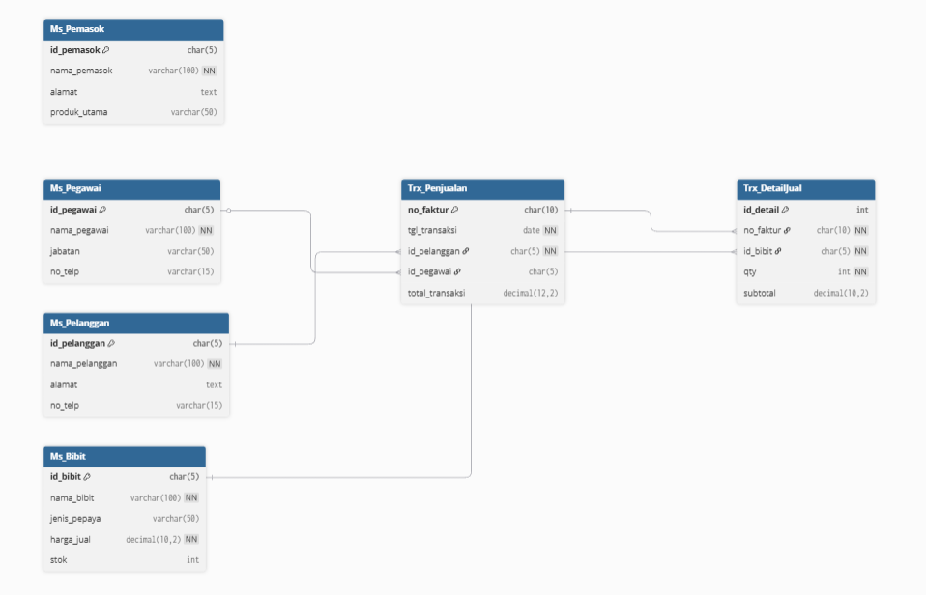
Rancangan basis data ini terdiri dari enam entitas utama yang dikelompokkan menjadi empat Tabel Master (Ms_Pegawai, Ms_Pelanggan, Ms_Bibit, dan Ms_Pemasok) dan dua Tabel Transaksi (Trx_Penjualan dan Trx_DetailJual). Setiap tabel master memiliki Primary Key (PK) yang unik, seperti id_bibit pada Ms_Bibit, untuk menjamin setiap data produk atau identitas dicatat satu kali saja. Rancangan ini secara efektif memisahkan data statis (master) dari data dinamis (transaksi), yang merupakan prinsip dasar dalam perancangan database relasional yang baik. Penggunaan tipe data yang spesifik (misalnya char(5) untuk ID dan decimal(10, 2) untuk harga) menunjukkan struktur yang ketat, menjamin integritas dan efisiensi penyimpanan data, khususnya dalam melacak stok (stok pada Ms_Bibit) dan perhitungan moneter.
Bagian inti dari sistem ini adalah tabel transaksi yang saling terhubung. Tabel Trx_Penjualan berfungsi sebagai header transaksi, menggunakan no_faktur sebagai PK dan membawa dua Foreign Key (FK), yaitu id_pelanggan dan id_pegawai, yang menunjukkan relasi One-to-Many (1:M). Artinya, satu pelanggan bisa melakukan banyak penjualan, dan satu pegawai bisa melayani banyak penjualan. Rincian item yang dibeli disimpan di tabel Trx_DetailJual (tabel khusus/relasi Many-to-Many). Tabel ini menghubungkan kembali Trx_Penjualan melalui no_faktur (FK) dan produk yang dijual (Ms_Bibit) melalui id_bibit (FK). Relasi ini memungkinkan satu transaksi mencakup banyak jenis bibit dengan kuantitas berbeda (qty), sekaligus memastikan bahwa setiap perhitungan item (subtotal) dan total transaksi (total_transaksi) akurat dan terverifikasi.

- Implementasi Database
- Create Database

